

Documentação

SviGufo

|  |  |  |  |  |
| --- | --- | --- | --- | --- |
| Alameda Barão de Limeira, 539 – São Paulo/SP |  |  |  | sp.senai.br |

Sumário

Resumo 2

Objetivos 2

Descrição do projeto 2

Resumo do projeto 2

Modelagem de Software 3

Modelo Lógico 3

Modelo Físico 3

Modelo Conceitual 3

Cronograma 4

Back-End 5

Implementar o banco de dados 5

Executar projeto 5

Importar Postman 5

Swagger 5

Funcionalidades 6

Web 6

Mobile 6

Protótipos 7

Web 7

Mobile 7

Front-End 8

Mobile 9

Arquitetura do Projeto 10

Referências 11

Links 11

Livros 11

Resumo

Objetivos

Desenvolver um sistema que agilize os processos entre os médicos e os pacientes

Descrição do projeto

O projeto visa facilitar todos os processos feitos nos hospitais que envolvam pacientes, criando um local virtual que possua todas as informações necessárias para um atendimento mais rápido.

Modelagem de Software

Modelagem de software é a atividade de construir modelos que representem características do software.

Modelo Lógico

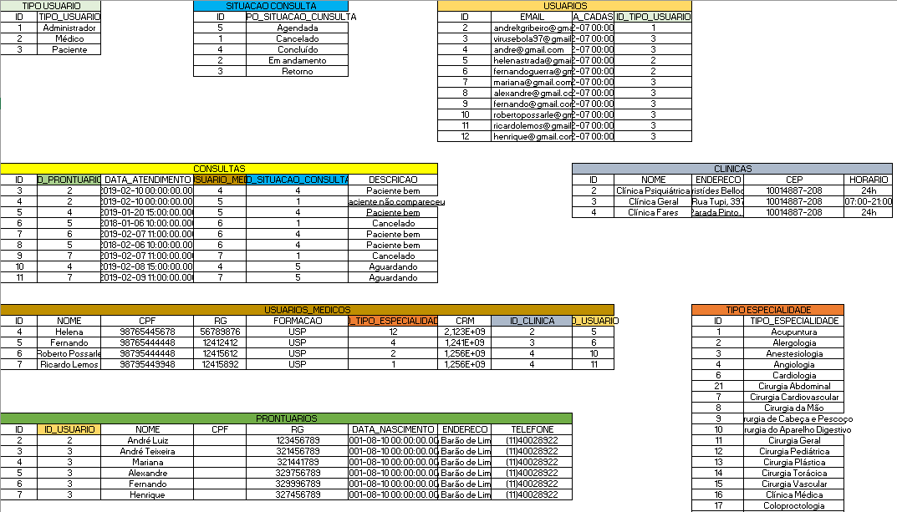

O modelo lógico constitui uma representação específica de um modelo interno, utilizando as estruturas de Banco de Dados suportada pelo banco escolhido.

Modelo Físico

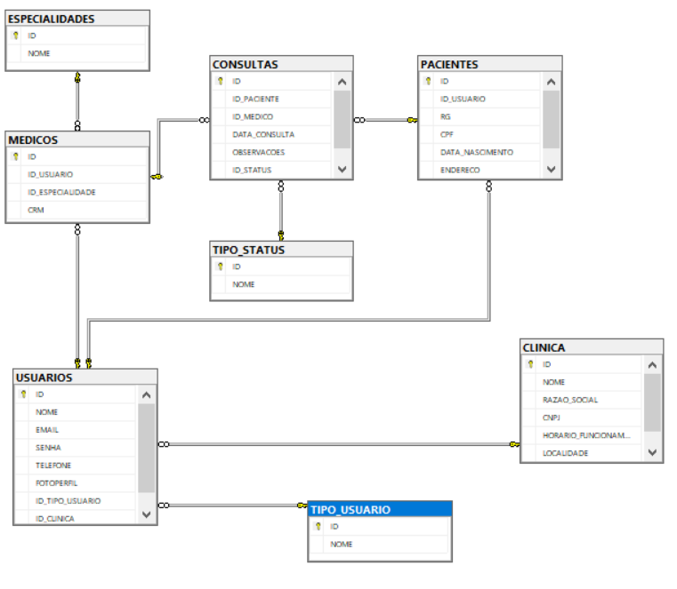

O modelo físico demonstra como os dados são fisicamente armazenados.

Modelo Conceitual

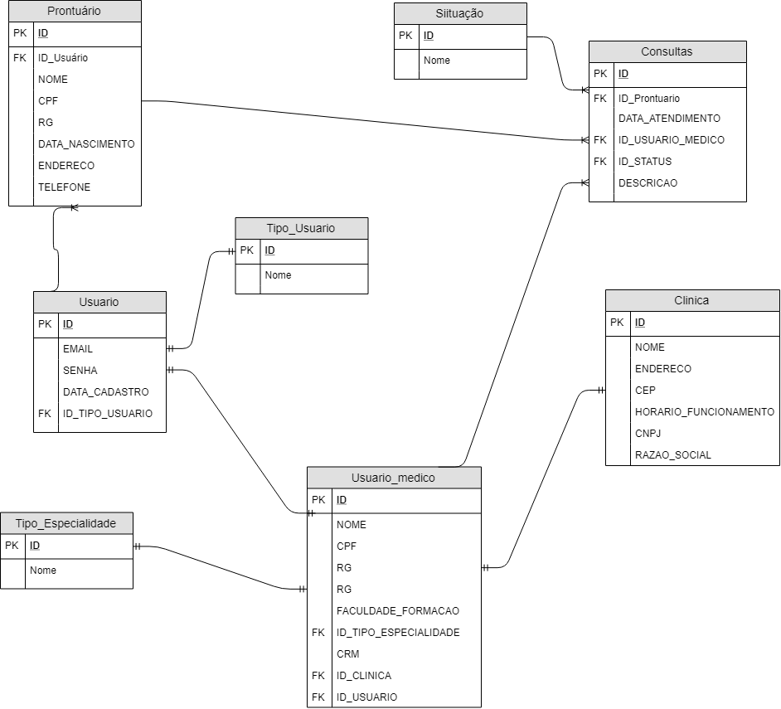

O objetivo do Modelo Conceitual é criar um modelo de forma gráfica, que identificará todas as entidades e relacionamentos de uma forma global, evitando qualquer detalhamento específico do modelo de Banco de Dados.

Cronograma

Banco de dados: <https://trello.com/b/uJob6EyQ/trello-spmedgroup-2tm-apache>

Web API: https://trello.com/b/NNy7JUpZ/spmedicalgroupwebapi

Back-End

API significa Application Programming Interface – Interface de Programação de Aplicativos – e corresponde a um conjunto de instruções e padrões de programação para acesso a um aplicativo de software.

Passo a Passo:

Executando o banco de dados

1° - Abrir os SCRIPTS do banco de dados

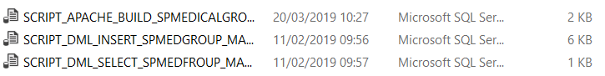

2° -Clicar no botão “EXECUTAR”

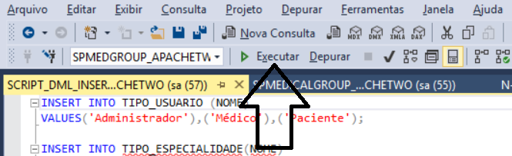

Abrir Projeto

1° - Abrir o VISUAL STUDIO CODE 2017



2° -Abra o projeto

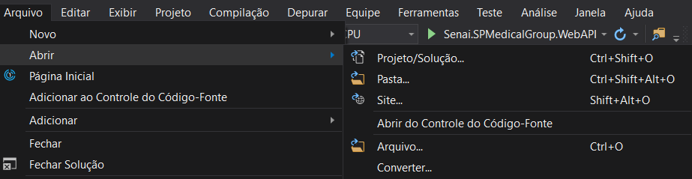

Executar projeto

1° - Clique no botão para executar o projeto

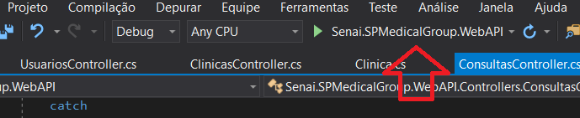

Importar Postman

Passo a passo de como importar para o postman

1° - No postman, clique no botão de import

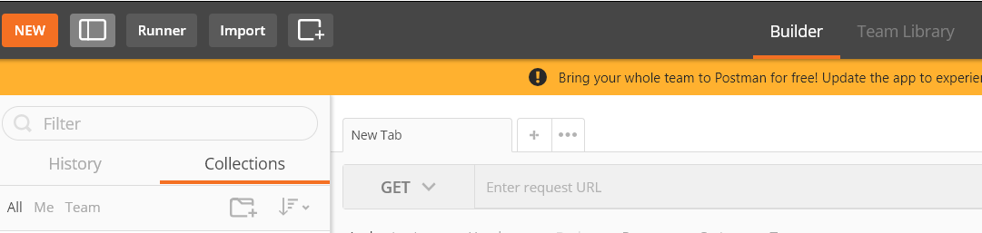

2° - Clique em “CHOOSE FILES

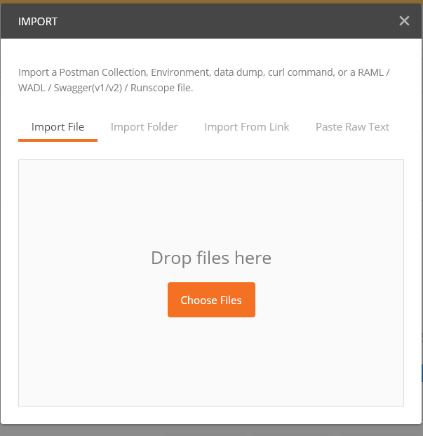

3° - Escolha o arquivo

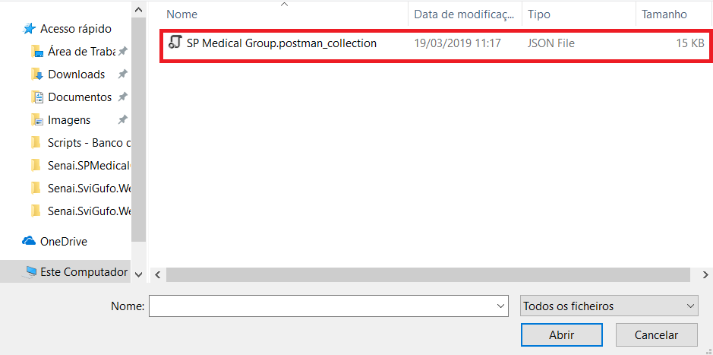

Swagger

Abra o programa e execute a url: http://localhost:5000/swagger/index.html

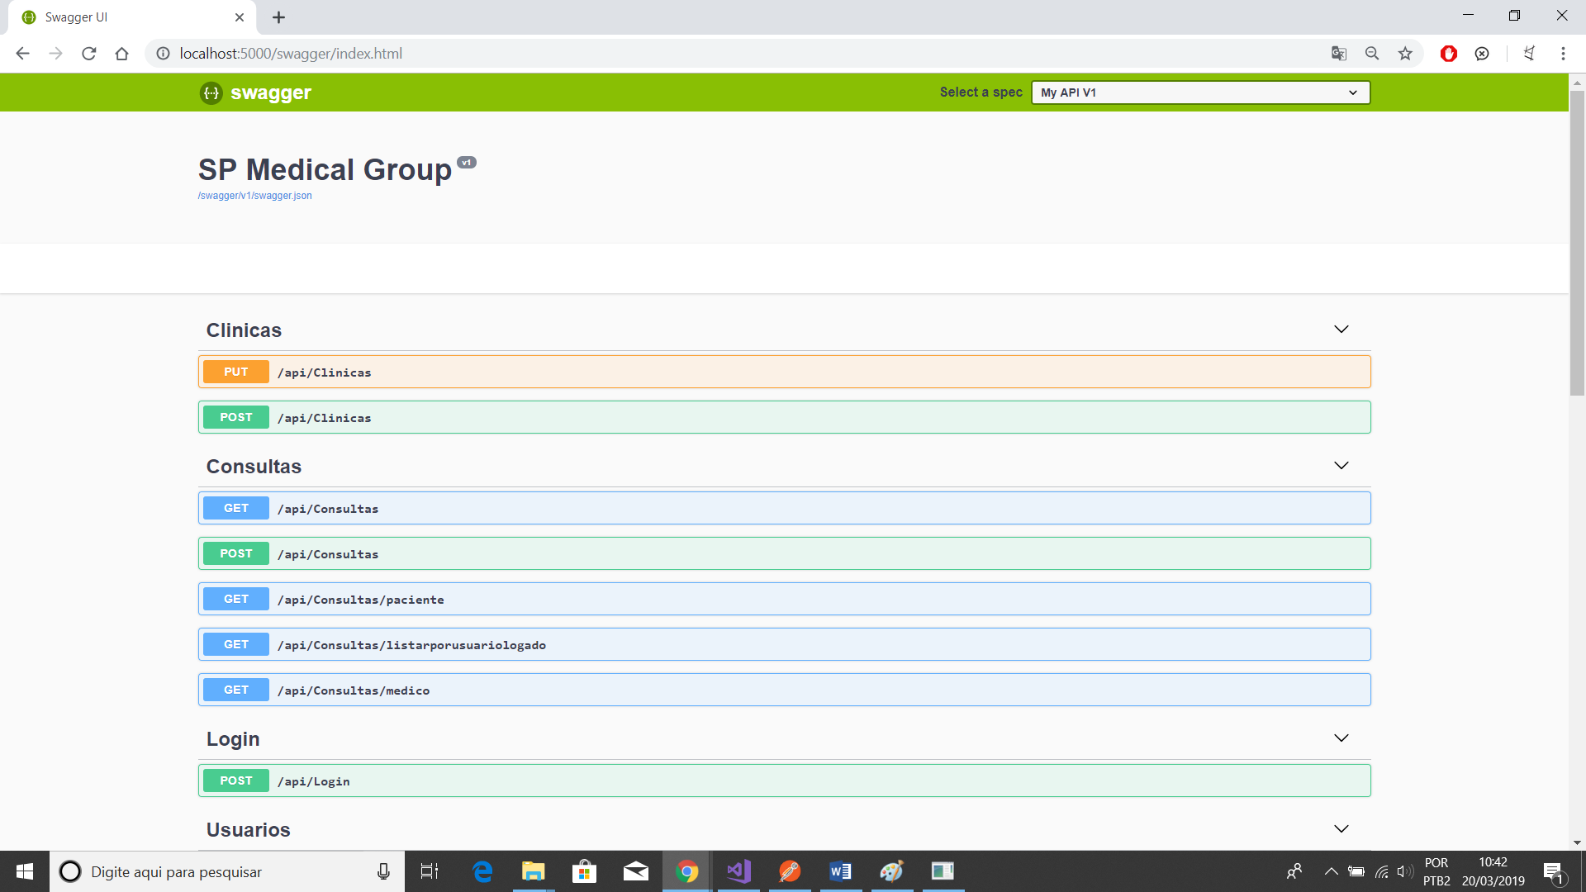

Funcionalidades

Web

1. O administrador poderá cadastrar qualquer tipo de usuário (administrador, paciente ou médico);

2. O administrador poderá agendar uma consulta, onde será informado o paciente, data do agendamento e qual médico irá atender a consulta (o médico possuirá sua determinada especialidade);

3. O administrador poderá cancelar o agendamento;

4. O administrador deverá informar os dados da clínica (como endereço, horário de funcionamento, cnpj, nome fantasia e razão social);

5. O médico poderá ver os agendamentos (consultas) associados a ele;

6. O médico poderá incluir a descrição da consulta que estará vinculado ao paciente (prontuário);

7. O paciente poderá visualizar suas próprias consultas;

Mobile

1. O paciente poderá visualizar suas próprias consultas;

2. O paciente poderá visualizar a rota entre sua localização e o endereço da clínica;

3. O médico poderá ver os agendamentos associados a ele;

4. Notificação: No momento que o administrador cadastrar um agendamento, o médico deverá receber uma notificação pelo aplicativo;

Protótipos

Web

Mobile

Front-End

Mobile

Arquitetura do Projeto

Referências

Links

Livros